Graph

Muhammad Alif Febriansyah_2341720025

Latihan 1

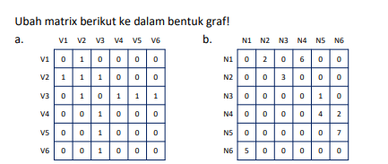

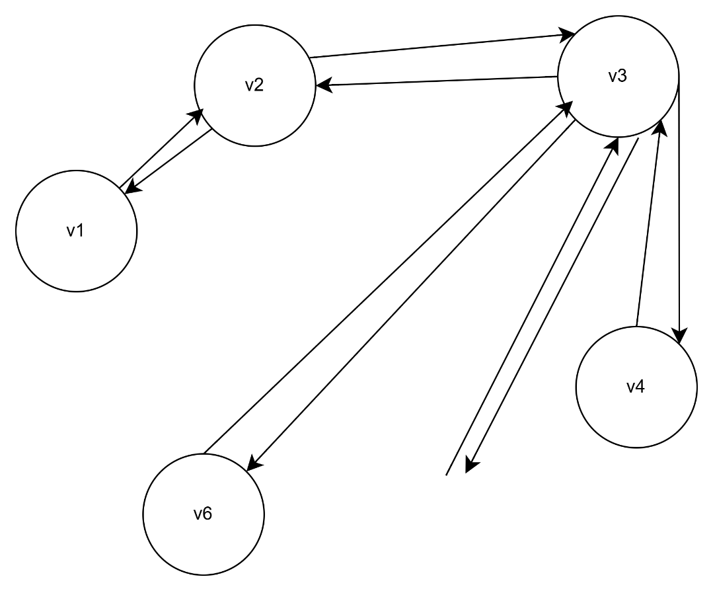

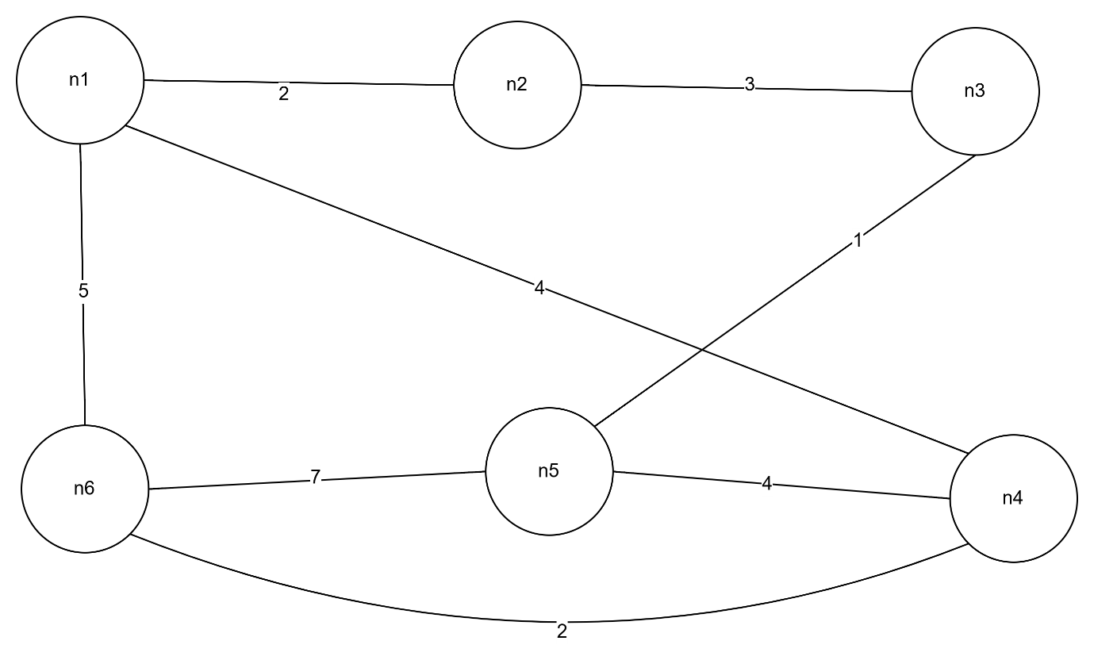

Latihan 2

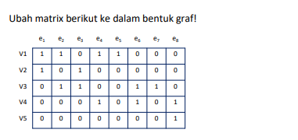

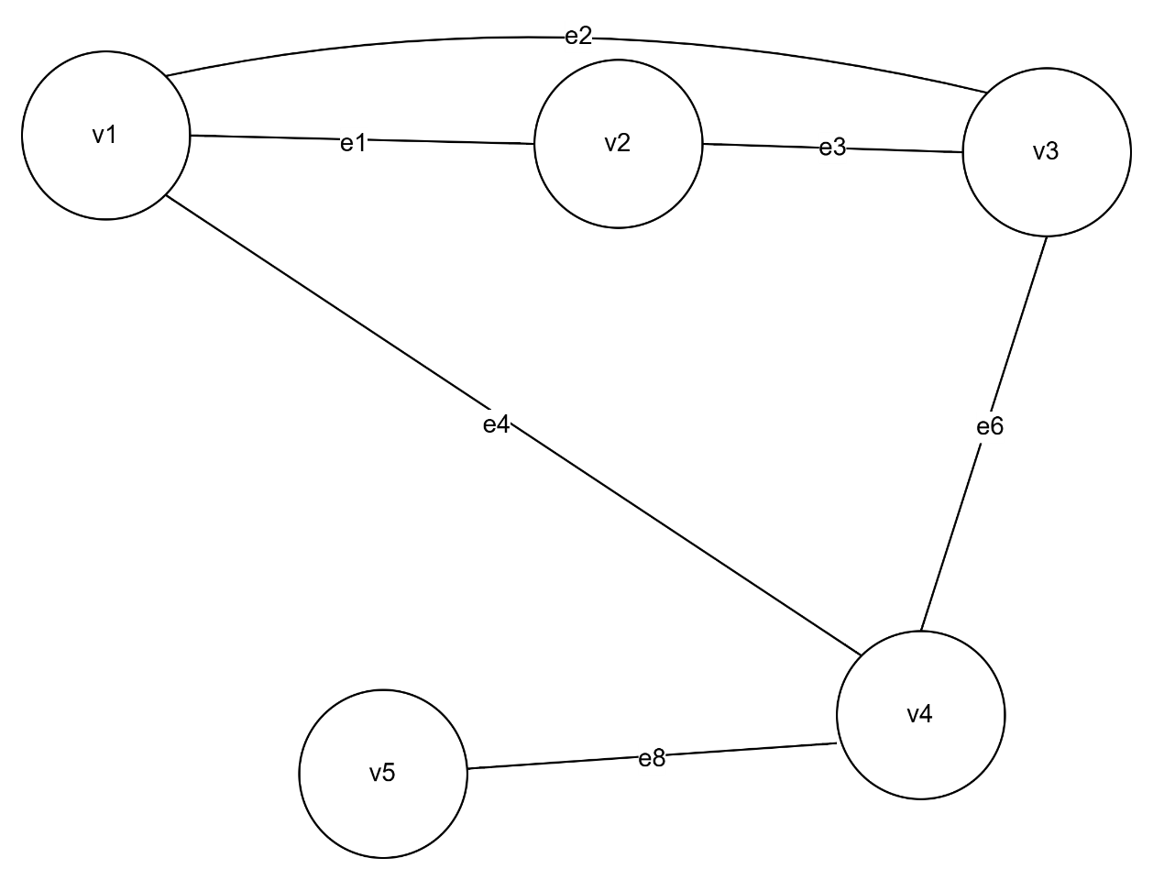

Latihan 3

|  |  |  |  |  |  |  |
| --- | --- | --- | --- | --- | --- | --- |
|  | A | B | C | D | E | F |
| A | 0 | 5 | 0 | 8 | 3 | 0 |
| B | 5 | 0 | 2 | 0 | 6 | 0 |
| C | 0 | 2 | 0 | 0 | 3 | 1 |
| D | 8 | 0 | 0 | 0 | 4 | 0 |
| E | 3 | 6 | 3 | 4 | 0 | 7 |
| F | 0 | 0 | 1 | 0 | 7 | 0 |

Tentukan shortest path dari A ke F!

Jawab: urutan terpendek dari path A ke F yaitu A -> E -> C -> F. Dengan total yang ditempuh adalah 7

Tentukan lintasan traversal untuk menghubungkan semua node dengan jarak terpendek!

Jawab: D -> E -> A -> B -> C -> F. Dengan total yang ditempuh 15